**BÀI TẬP**

Bài 1

Tìm hiểu cơ chế xếp chồng của thủ tục đệ quy, phương pháp dùng ngăn xếp để khử đệ quy. Viết chương trình mô tả cách đổi cơ số từ hệ thập phân sang hệ cơ số R dùng ngăn xếp

Bài 2

Hình dưới đây là cơ cấu đường tàu tại một ga xe lửa

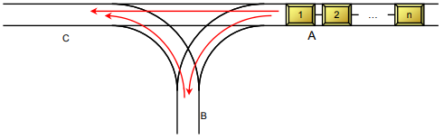

**Di chuyển toa tàu**

Ban đầu ở đường ray A chứa các toa tàu đánh số từ 1 tới n theo thứ tự từ trái qua phải, người ta muốn chuyển các toa đó sang đường ray C để được một thứ tự mới là một hoán vị của (1, 2, …, n) theo quy tắc: chỉ được đưa các toa tàu chạy theo đường ray theo hướng mũi tên, có thể dùng đoạn đường ray B để chứa tạm các toa tàu trong quá trình di chuyển.

a) Hãy nhập vào hoán vị cần có, cho biết có phương án chuyển hay không, và nếu có hãy đưa ra cách chuyển:

Ví dụ: n = 4; Thứ tự cần có (1, 4, 3, 2)

1) A → C; 2) A → B; 3) A → B; 4) A → C; 5) B → C; 6) B → C

b) Những hoán vị nào của thứ tự các toa là có thể tạo thành trên đoạn đường ray C với luật di chuyển như trên

Bài 3

Tương tự như bài 2, nhưng với sơ đồ đường ray sau:

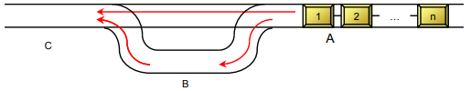

**Di chuyển toa tàu (2)**